  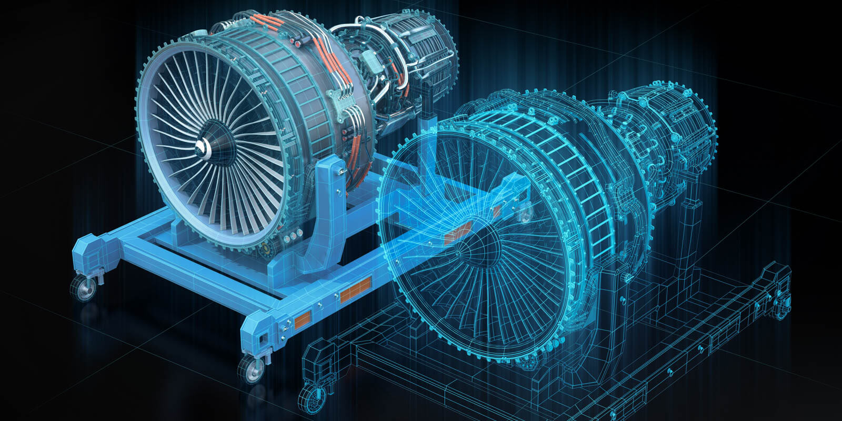
    - Digital twin
  digitale abbildung von realen Objekten oder prozessen
  Kurzbeschreibung
  Eine Möglichkeit, die Herausforderungen komplexer Systeme zu bewältigen, ist der Aufbau von hochpräzisen Modellen, die helfen, das Verhalten vorherzusagen. Es handelt sich um virtuelle Ebenbilder von Produkten, Maschinen, Prozessen oder gar ganzer Produktionsanlagen, die alle relevanten Daten und Simulationsmodelle enthalten. Diese Modelle, die als "Digital Twin" bezeichnet werden, gibt es für verschiedene Anwendungen.
  Die Aufgabe von Digital Twins besteht beispielsweise darin, die Leistung einer Produktionsanlage oder eines Prozesses zu verstehen, vorherzusagen und zu optimieren. Digital Twins nutzen dazu historische Daten der realen Gegenstücke, um die Vergangenheit zu verstehen sowie die Zukunft bestmöglich zu prognostizieren. Digitale Zwillinge können auch dazu verwendet werden, um Bediener und Wartungspersonal realitätsnah zu schulen und auszubilden, ohne dass sie Zugang zu einem physischen Objekt oder System haben müssen.
  
  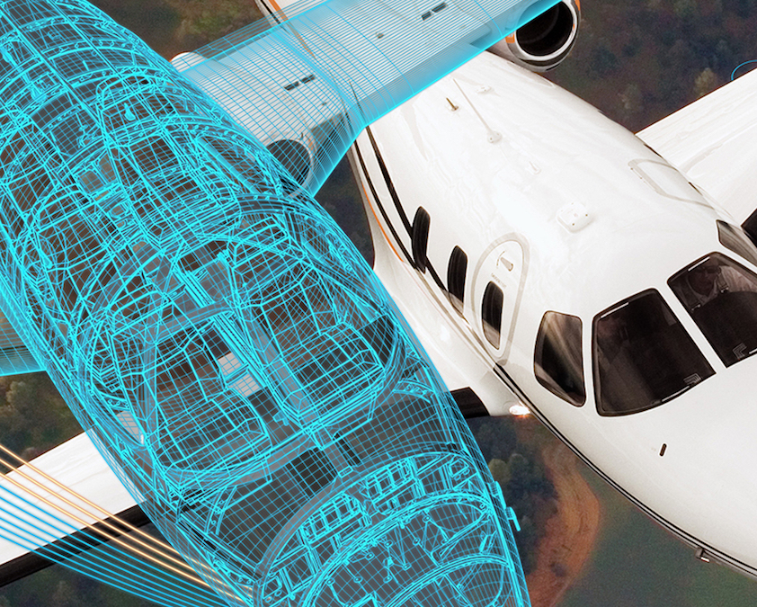
  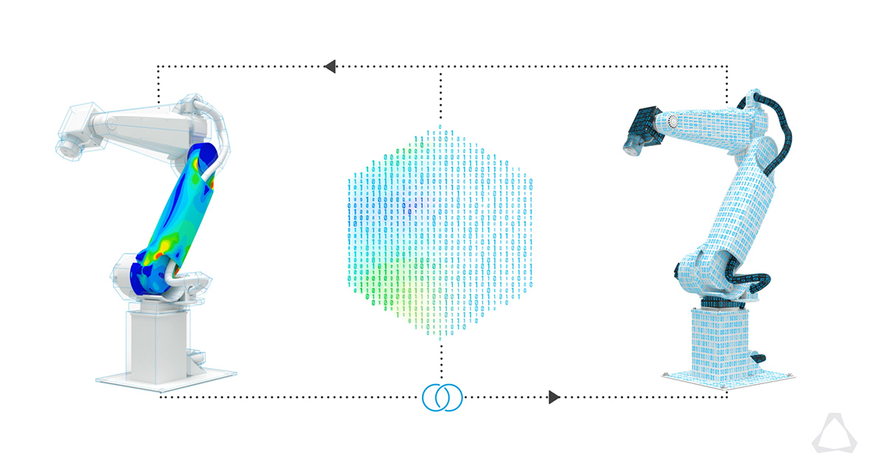
  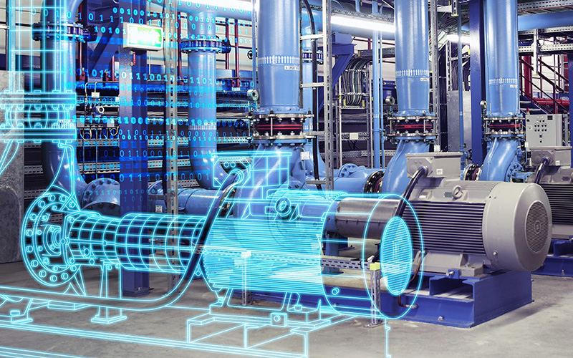
  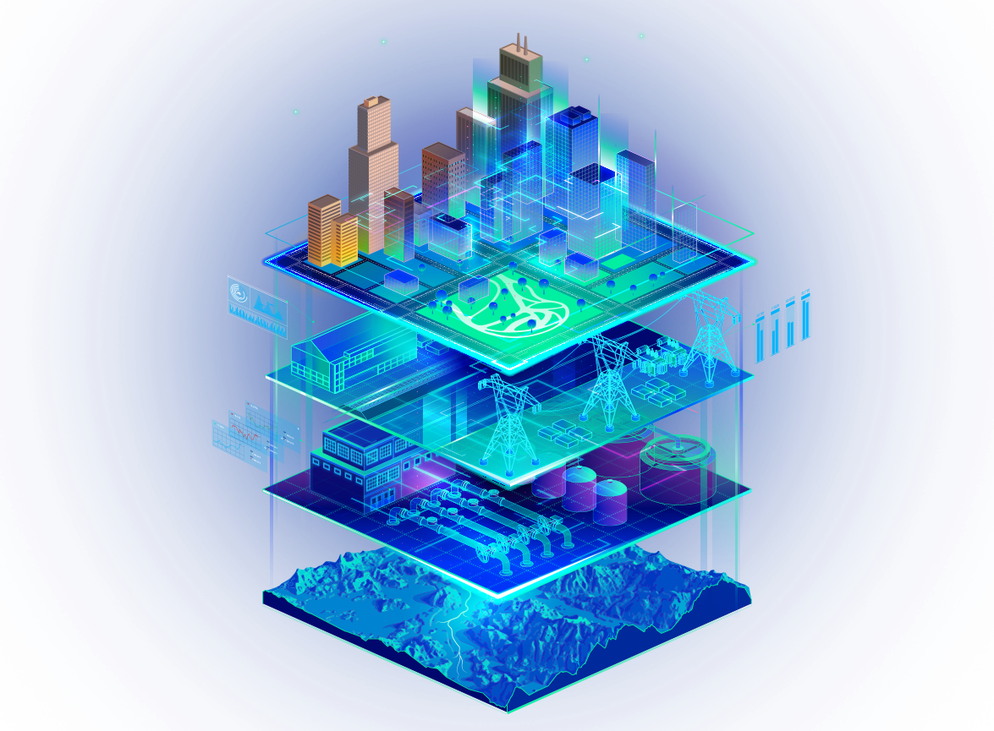
  Anwendungsfälle:
  Weblinks
  Erklärvideo   | Beispiel Airbus  
  Automobil   | Produktion  

